Выписка
из реестра российской промышленной продукции

Реестровая запись № 300\1\2021
Дата внесения в реестр: 13.04.2021

Наименование юридического лица (фамилия, имя, отчество (при наличии) индивидуального предпринимателя):
ОБЩЕСТВО С ОГРАНИЧЕННОЙ ОТВЕТСТВЕННОСТЬЮ "РБР ТРЕЙД"
Идентификационный номер налогоплательщика: 9701122645
Основной государственный регистрационный номер юридического лица) (Основной государственный регистрационный номер индивидуального предпринимателя): 1187746851137

Заключение № 29582/13 от 13.04.2021 (срок действия 12.04.2022).

Наименование производимой промышленной продукции | Код промышленной продукции  по ОК 034 2014 (ОКПД2) | Код промышленной продукции  по ТН ВЭД ЕАЭС | Информация  о совокупном количестве баллов за выполнение (освоение)  на территории Российской Федерации таких операций (условий) | Информация  о соответствии количества баллов достаточного  для целей закупок промышленной продукции
Локтевой дозатор HOR-D004А | 22.29 | 3924 908009 | - | -

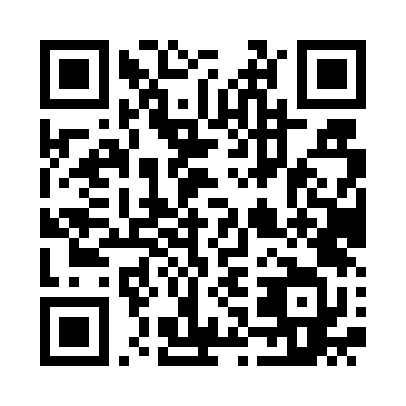 | Сформирована с помощью ГИСП  12:22, 04.06.2021 г.

